פרויקט בקורס וויזואליזציה של המידע
בהנחיית: פרופ' גלעד רביד

תואר שני

תאריך הגשה:
מגישות:
יובל דורון 314646886
שקד צור שדי 207150475

מבוא:
בטיחות בדרכים בכלל ותאונות אופניים בפרט, מהווה מוקד דאגה גובר לנוכח העלייה המתמשכת בשימוש באופניים כאמצעי תחבורה יומיומי. מחקרים מצביעים על כך שהתרחבות הרכיבה אינה תמיד מלווה בתשתיות מתאימות, מה שמגביר את הסיכון לרוכבים במרחב העירוני (Piatkowski et al., 2016). במקביל, נתונים עדכניים מרחבי העולם מראים כי פציעות אופניים ממשיכות להיות גורם משמעותי בפגיעות טראומה ורבות מהן דורשות טיפול רפואי ואף התערבות כירורגית (Giovannini et al., 2024) . ממצאים אלו מצביעים על כך ששילוב של תכנון עירוני שאינו מותאם, תנאי סביבה מאתגרים ומאפייני רכיבה מגביר באופן משמעותי את רמת הסיכון לרוכבים. ניתוח חזותי של דפוסי הפגיעה והגורמים המשפיעים עליה מאפשר להבין באופן ברור ובהיר את מגמות הסיכון ומהווה כלי מרכזי ליצירת תובנות שיכולות לתמוך בקבלת החלטות ובתכנון בטיחותי יעיל יותר.

איסוף נתונים
בפרויקט זה נעשה שימוש במאגר נתונים ציבורי מאתר Kaggle ,הכולל תיעוד מקיף של תאונות אופניים שהתרחשו ברחבי בריטניה בין השנים 2014-2018. המאגר מחולק לשתי טבלאות נפרדות: טבלת תאונות(accidents) וטבלת רוכבים. (bikers) שתי הטבלאות יחד מספקות מידע מפורט על כל תאונה ועל הרוכב שנפגע בה.
הבחירה במאגר זה נעשתה בשל יתרונותיו: כמות רשומות גדולה, מגוון רחב של משתנים, נתונים לאורך ציר זמן ארוך ומבנה פשוט יחסית המאפשר עיבוד ויזואלי יעיל.
טבלת תאונות:
הסבר | ערכים | סוג משתנה | שם שדה
מזהה ייחודי לתאונה | Unique | String | ID
מספר הרכבים המעורבים בתאונה | (1, 13) | Int | Number of Vehicles
מספר הנפגעים בתאונה | (0, 13) | Int | Number of Casualties
תאריך התרחשות התאונה | 1.1.14-31.12.18 | Date | Date
השעה שבה התרחשה התאונה | 00:00–23:59 | Time | Time
מגבלת המהירות בכביש | (10, 70) | Int (mph) | Speed Limit
-דו סטרי ודו נתיביDual carriageway  - חד סטרי וחד נתיביOne way street  -כיכרRoundabout  כביש דו סטרי וחד נתיבי-Single carriageway  - כביש משתלב (מפרץ)Slip road | [Dual carriageway,  One way street,  Roundabout,  Single carriageway,  Slip road] | String | Road Type
תנאי הדרך בעת התאונה | [Dry, Wet, Frost, Flood, Snow] | String | Road Condition
תנאי מזג האוויר בזמן התאונה | [Clear,  Clear and windy,  Fog,  Missing data,  Other,  Rain,  Rain and windy,  Snow,  Snow and windy] | String | Weather Condition
היום בשבוע בו התרחשה התאונה | [Friday,  Monday,  Saturday,  Sunday,  Thursday,  Tuesday,  Wednesday] | String | Day

כל רשומה בטבלה מייצגת אירוע יחיד של תאונת אופניים ומקושרת למזהה ייחודי לתאונה (ID). הטבלה כוללת 10 שדות המתארים את מאפייני התאונה ו-89,734 רשומות.

טבלת רוכבים:
טבלת רוכבים האופניים המעורבים בתאונות, מקושרת לטבלת תאונות בעזרת מזהה יחודי לתאונה (ID) בקשר יחיד ליחיד. הטבלה הבאה מכילה 4 שדות המתארים את מאפייני הרוכבים ו-89,729 רשומות.
הסבר | ערכים | סוג משתנה | שם שדה
מזהה ייחודי לתאונה | Unique | String | ID
קבוצת הגיל של הרוכב | [6 to 10, 11 to 15, 16 to 20, 21 to 25, 26 to 35, 36 to 45, 46 to 56, 56 to 65, 66 to 75] | String | Age_Grp
מין הרוכב | [Male, Female, Other] | String | Gender
חומרת הפגיעה בתאונה | [Slight, Serious, Fatal] | String | Severity

הכנת הנתונים:
כשלב מקדים, ביצענו מספר פעולות על הנתונים.
תחילה, על מנת לנתח את הנתונים בצורה מלאה, איחדנו את שתי הטבלאות באמצעות שדה ה-ID המהווה מפתח משותף לשתיהן. איחוד זה מאפשר לראות כל תאונה כרשומה אחת מלאה הכוללת גם מידע סביבתי (מהירות, מזג אוויר, זמן, תנאי כביש) וגם מידע אנושי (גיל הרוכב, מגדר, חומרת פגיעה).
במהלך האיחוד זוהו 5 רשומות להן היו פרטי תאונה אך לא היו פרטי רוכב. רשומות אלה הוסרו מהמאגר הסופי בגלל מספרן הקטן ביחס לכלל הרשומות.
לאחר מכן, ביצענו בדיקה האם קיימים ערכים חסרים וחריגים במאגר הנתונים.
ערכים חסרים:
ראינו כי יש את הערכים החסרים הבאים:
שדה | מספר ערכים חסרים
Road_condition | 804
Weather_condition | 1253
Road_type | 1180

לצורך ניתוח ובניית הויזואליזציות, בחרנו להתעלם מהערכים החסרים כאשר ביצענו ניתוח של משתנים אלה מבלי להסיר את הרשומות, על מנת שנוכל לבצע בעזרת רשומות אלה ניתוח של המשתנים האחרים.

ערכים חריגים:
לאחר בדיקת ערכים חריגים או לא הגיוניים, מצאנו כי בשדה ״Speed_limit״ ישנו ערך אחד של הגבלת מהירות שערכו- 0 דבר שאינו הגיוני. מכיוון שמדובר ברשומה אחת בלבד, החלטנו להסיר אותה ממאגר הנתונים.
כשלב נוסף, ביצענו הפרדה של המשתנה ״Date״ לשלושה שדות שונים: ״Day_num" , ״Month" ו-״ Year" והגדרנו חלוקה של השדה ״Time״ לארבע קטגוריות לפי שעות היממה:
04:00-10:00 -"Morning"
10:00-16:00- ״Noon״
16:00-22:00- ״Evening״
22:00-4:00- ״Night״
צעד זה נועד לאפשר ניתוח מפורט וגמיש יותר של דפוסי התרחשות לאורך זמן ולבחון האם קיימים הבדלים מובהקים בין תקופות שונות של היום והשנה.
לאחר הכנת הנתונים נבצע את הניתוחים על בסיס נתונים משולב הכולל 18 שדות ו־89,728 רשומות.
ויזואליזציות:
כלל הויזואליזציות בפרויקט הן אינטראקטיביות, במטרה לספק למשתמש אפשרות לבחינה גמישה ומעמיקה של הנתונים, לאפשר סינון והשוואה בין משתנים שונים, ולהתאים את הניתוח להקשרים ולשאלות מחקר מגוונות.

ויזואליזציה 1 : תאונות אופניים לפי שעות היממה וחומרת הפגיעה
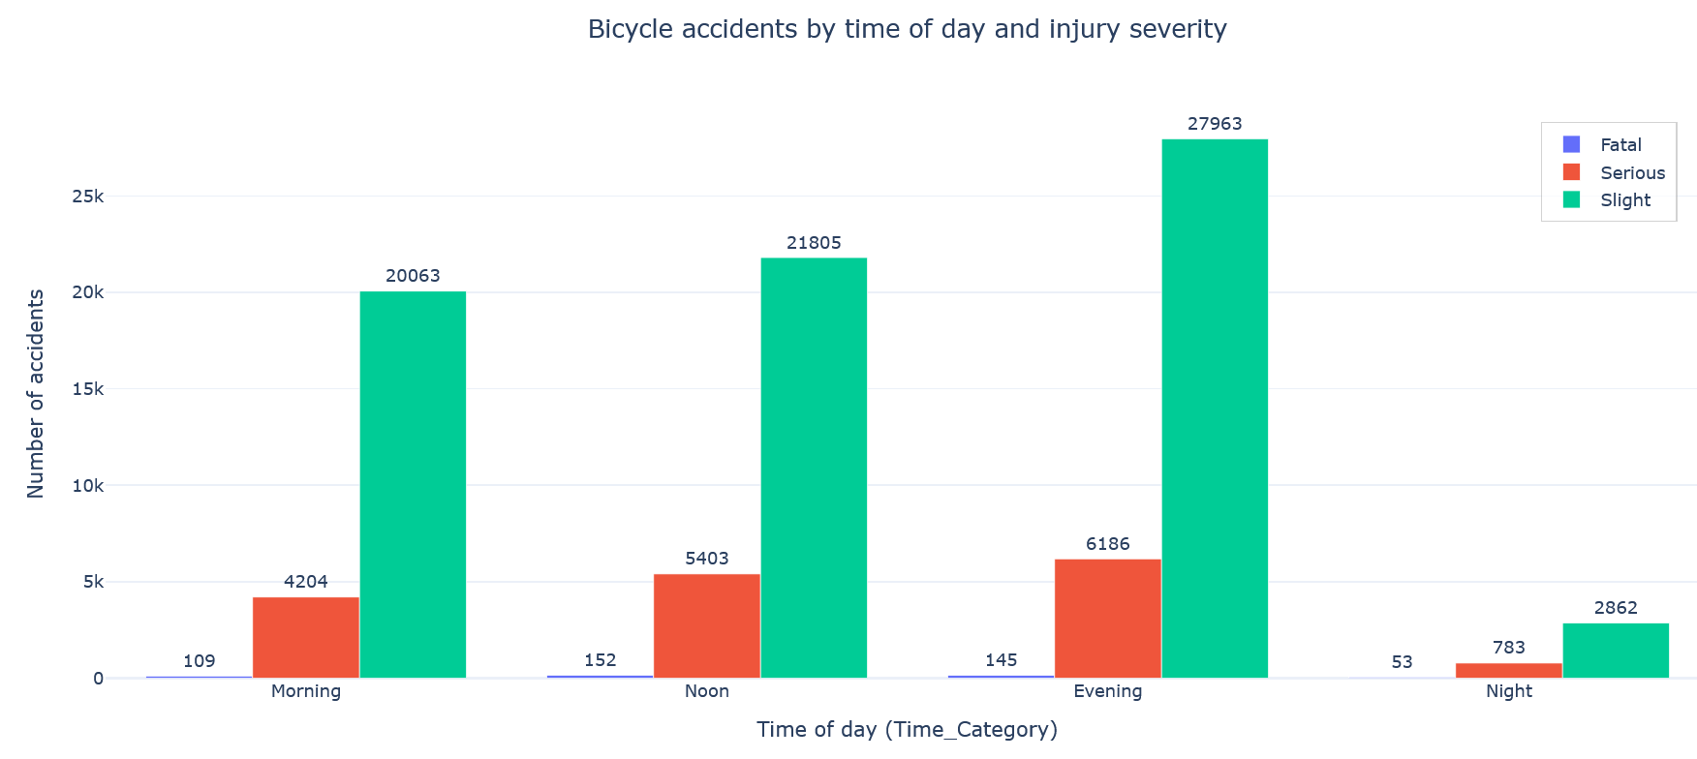
ראשית, בחנו את הקשר בין זמן התאונה ביממה לבין חומרת הפגיעה של רוכבי האופניים. לשם כך השתמשנו בגרף עמודות מקובצות ,(Grouped Bar Chart) המאפשר להשוות באופן חזותי וברור בין מספר התאונות הקלות, החמורות והקטלניות בכל אחת מארבע קטגוריות הזמן: בוקר, צהרים, ערב ולילה.

ביצענו ניתוח לפי מודל WWH
 | מה
  בחינה כמותית של מספר התאונות (כמותי) לפי Time_Category (קטגוריאלי), תוך פילוח לפי חומרת הפגיעה (Severity).
 | למה
  מטרת הוויזואליזציה היא לזהות הבדלים בשכיחות התאונות לאורך שעות היממה ולבחון האם חומרת הפגיעה משתנה בין פרקי הזמן השונים. תצוגה זו מאפשרת לזהות האם יש שעות שבהן מתרחשות יותר פגיעות חמורות או קלות.
Encode -הצגת הערכים על ציר X לפי קטגוריית הזמן ושימוש בצבעים שונים עבור חומרות הפגיעה. גרף העמודות המקובצות מאפשר להשוות ישירות בין סוגי הפגיעות בכל פרק זמן ביממה. בנוסף, שולב פילטר אינטראקטיבי המאפשר לסנן את תצוגת הגרף ולהציג בכל פעם חומרת פגיעה אחת בנפרד, לצורך ניתוח ממוקד וברור יותר. | איך

מן הוויזואליזציה עולה כי תאונות קלות הן השכיחות ביותר לאורך כל היום ובעיקר בשעות הערב. גם בשעות הבוקר והצהרים מופיעה רמה גבוהה של תאונות, בעוד ששעות הלילה מציגות ירידה משמעותית בכלל סוגי הפגיעות. תאונות חמורות בולטות יותר בצהריים ובערב ותאונות קטלניות מופיעות בכל שעות היממה אך במספרים נמוכים.
בסך הכול, מרבית התאונות מתרחשות בשעות הפעילות המרכזיות של היום, ממצא אשר עשוי להיות קשור להיקף התנועה והפעילות הגבוה יותר בשעות אלו.

מספר התאונות הממוצע לפי שעה: השוואה בין ימי חול לסופי שבוע
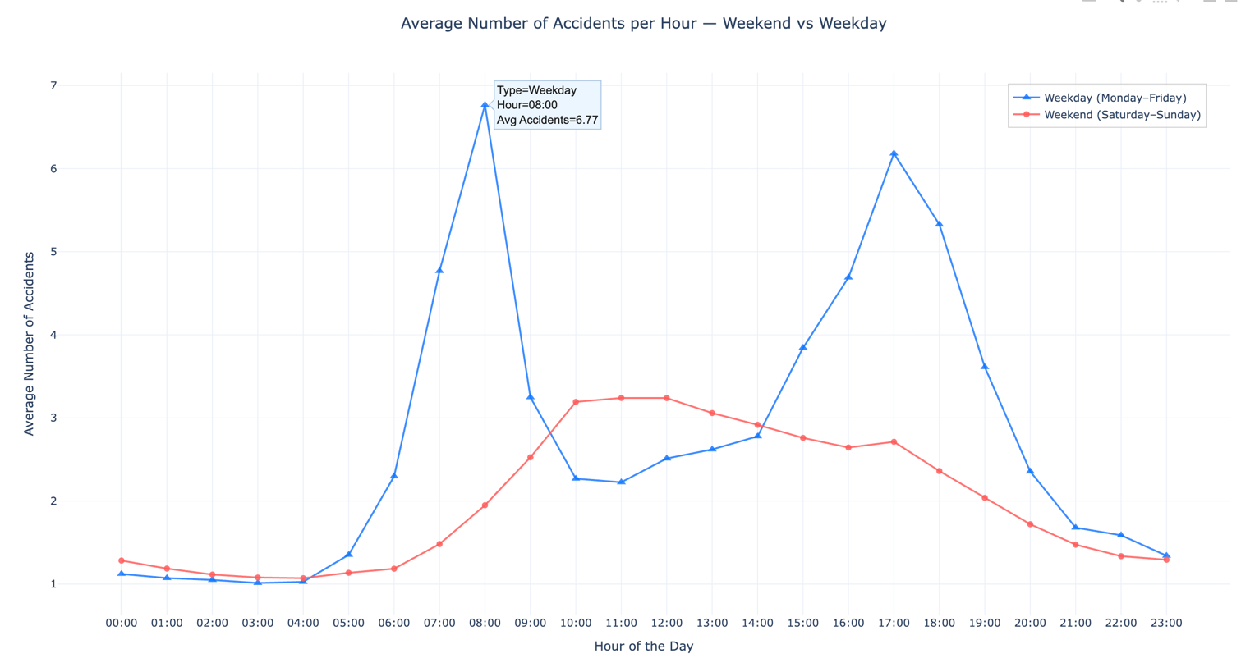
בחרנו לבחון כיצד שעת האירוע ביממה משפיעה על שכיחות התאונות והאם קיימים דפוסים שונים בין ימי השבוע לבין סופי שבוע. לשם כך השתמשנו בגרף קווי המשווה באופן ישיר את מספר התאונות הממוצע בכל שעה בין שתי קבוצות הימים (סופ"ש - שבת וראשון, ימי השבוע - שני-שישי).
בנוסף הגרף הינו גרף אינטראקטיבי, המאפשר למשתמש לעבור עם העכבר על נקודות שונות לאורך הקווים ולקבל את הערכים הממוצעים המדויקים עבור כל שעה וסוג יום וכן לבחור ולהציג כל אחד מהקווים בנפרד באמצעות לחיצה על הקו המתאים במקרא.

מה | הוויזואליזציה הינה גרף המציג את מספר התאונות הממוצע בכל אחת מ־24 שעות היממה, תוך חלוקה לשתי קטגוריות: ימי חול (שני-שישי) וסופי־שבוע (שבת וראשון).
למה | המטרה היא לזהות האם קיים הבדל מהותי בדפוסי התאונות בין ימי עבודה שגרתיים לבין סופי שבוע. ניתוח מסוג זה מאפשר להבין האם שעות הלחץ של הנהגים והרוכבים משפיעות בפועל על שכיחות התאונות והאם ימי מנוחה מציגים תבנית סיכון שונה.
איך | הנתון Time הומר לשעת יום (0-23) ולאחר מכן חושב מספר התאונות בכל שעה עבור כל יום בנפרד וכתוצאה מכך הממוצע השעתי על פני כלל הימים בכל קבוצה (ימי חול וסופי שבוע). הנתונים הוצגו בגרף קווי דו־סדרתי: קו אחד עבור ימי החול וקו נוסף עבור סופי השבוע, באופן המאפשר השוואה רציפה וישירה בין דפוסי התאונות של שתי הקבוצות לאורך שעות היממה. להדגשת ההבחנה בין הקבוצות נעשה שימוש הן בצבעים שונים והן בצורות שונות של סימני נקודות, כך שההבדל בין הקווים ברור גם ללא הסתמכות על צבע בלבד. בנוסף, המקרא האינטראקטיבי מאפשר הסתרה והצגה של כל קו בנפרד לצורך מיקוד בניתוח אחת מהקבוצות.
מן הגרף עולה תמונה ברורה שלפיה ימי החול מאופיינים במספר גבוה בהרבה של תאונות לאורך רוב שעות היום, עם עליות חדות בשעות הבוקר ובשעות אחר הצהריים - זמנים המתאימים לשעות בהן מתבצעות נסיעות לעבודה ולבית. לעומת זאת, בסופי שבוע ניכרת תבנית יציבה ומתונה יותר ללא עליות חדות, כאשר העלייה המרכזית מתרחשת בהדרגה סביב שעות הצהריים. בשתי הקבוצות קיימת ירידה משמעותית בתאונות בשעות הלילה שבהן התנועה דלילה במיוחד. התוצאה הכוללת מצביעה על כך שימי החול מציגים עומסים תחבורתיים המשפיעים ישירות על רמת התאונות, בעוד שסופי שבוע מתאפיינים בהתנהגות פחות מרוכזת ובמספר נמוך יותר של אירועים.
גרף המציג את התפלגות מספר הנפגעים בתאונות אופניים לפי קבוצות גיל
בחרנו לבחון כיצד קבוצת הגיל של רוכבי האופניים משפיעה על היקף הפגיעות בתאונות, באמצעות גרף עמודות מוערם המציג את סך מספר הנפגעים בכל קבוצת גיל, תוך פילוח לפי מגדר הרוכב. תצוגה זו מאפשרת השוואה בין קבוצות הגיל השונות וכן בחינה של תרומת כל מגדר לסך הפגיעות בכל קבוצת גיל.
הוויזואליזציה כוללת סינונים אינטראקטיביים לפי תנאי מזג האוויר מגבלת המהירות בכביש ומגדר הרוכב. המאפשרים להתמקד בתנאים ובאוכלוסיות שונות ולבחון את התפלגות הנפגעים לפי גיל ומגדר בהקשרים שונים.

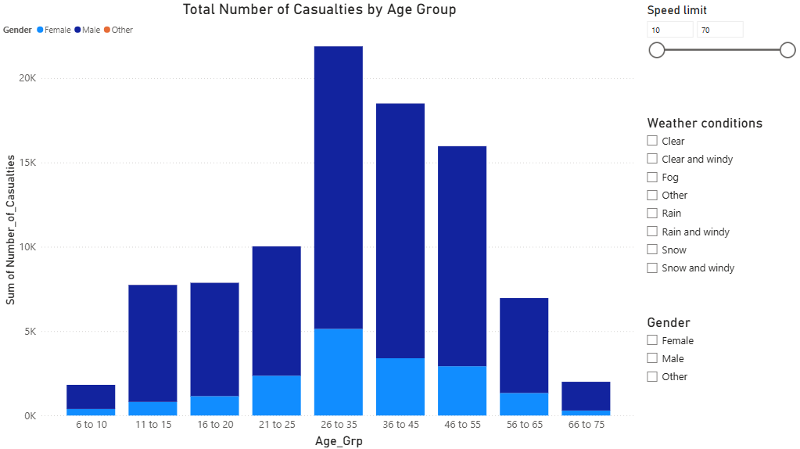
מה | מטרת הוויזואליזציה היא לבחון את התפלגות הנפגעים בין קבוצות גיל שונות ולזהות פערים בהיקף הפגיעות בין אוכלוסיות גיל שונות, תוך הצגת התרומה היחסית של כל מגדר לסך הפגיעות בכל קבוצת גיל.
למה | הצגה זו מאפשרת לראות האם קיימות קבוצות גיל שבהן שכיחות הפגיעות גבוהה או נמוכה יותר ביחס לאחרות.
איך | הצגת הערכים על ציר X לפי קבוצות גיל ושימוש בגובה העמודות לייצוג סך מספר הנפגעים מאפשרים השוואה ישירה וברורה בין קבוצות הגיל השונות. הוויזואליזציה משלבת סינונים אינטראקטיביים לפי תנאי מזג האוויר, מגבלת המהירות בכביש ומגדר הרוכב. סינון המגדר נועד לאפשר התמקדות בקבוצת האוכלוסייה Other , אשר היקפה קטן באופן משמעותי ביחס לקבוצות המגדר המרכזיות ובכך לאפשר בחינה נוחה וברורה של התפלגות הפגיעות בה. גישה זו נבחרה כחלופה לשימוש בסקאלה לוגריתמית כפי שלמדנו בשיעור, אשר אמנם מתאימה להתמודדות עם פערים גדולים בסדרי גודל, אך פחות אינטואיטיבית ופחות נגישה עבור קהל יעד שאינו מקצועי.

מן הוויזואליזציה עולה כי מרבית הנפגעים בתאונות אופניים משתייכים לקבוצות הגיל הבוגרות ובפרט לגילים 26–55, כאשר בכל קבוצות הגיל ניכר כי עיקר הפגיעות מיוחס לרוכבים גברים. שימוש בסינונים לפי תנאי מזג האוויר ומגבלת המהירות מצביע על כך שהתפלגות זו נשמרת גם תחת תנאים סביבתיים שונים, אם כי היקף הפגיעות משתנה בהתאם להקשר התאונה.

התפלגות מגבלות המהירות לפי חומרת הפגיעה
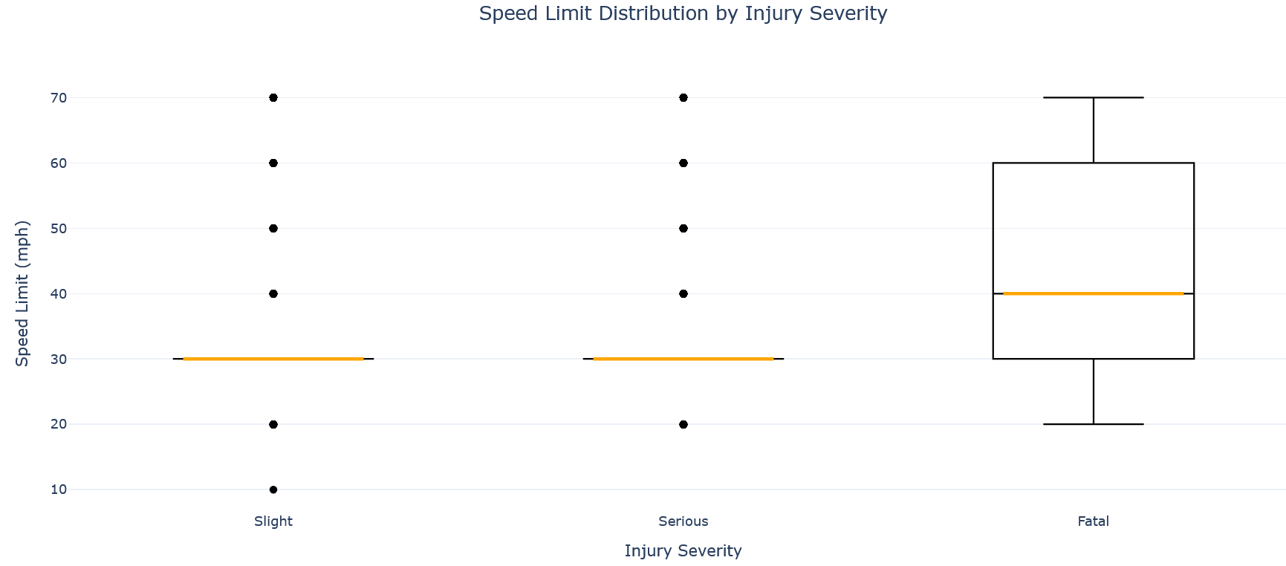
בחנו את הקשר בין מגבלת המהירות בכביש לבין חומרת הפגיעה של רוכבי האופניים בתאונות. לשם כך השתמשנו בגרף תיבה (Box Plot) ,המאפשר להשוות את התפלגות מגבלות המהירות בין שלוש רמות חומרה: פגיעה קלה, חמורה וקטלנית, תוך הצגת הערך המרכזי, פיזור הנתונים וערכים חריגים.

מה | בחינה התפלגותית של מגבלת המהירות בכביש (Speed Limit) לפי חומרת הפגיעה בתאונה (Injury Severity) תוך השוואה בין פגיעות קלות, חמורות וקטלניות.
למה | מטרת הוויזואליזציה היא לבחון האם קיימים הבדלים במגבלות המהירות האופייניות לכל רמת חומרה, ולהדגיש לא רק ערכים ממוצעים אלא גם פיזור וערכים חריגים, אשר עשויים להעיד על דפוסי סיכון שונים בתאונות אופניים.
איך | שימוש בגרף Box Plot מציג עבור כל רמת חומרה את החציון, הטווח הבין־רבעוני (IQR) והערכים החריגים של מגבלת המהירות. ציר ה־X מייצג את רמות חומרת הפגיעה, וציר ה־Y את מגבלת המהירות (mph) ובכך מאפשר השוואה חזותית ברורה בין ההתפלגויות.

מן הוויזואליזציה עולה כי תאונות קטלניות נוטות להתרחש בכבישים בעלי מגבלות מהירות גבוהות יותר, כפי שמשתקף בחציון גבוה ובפיזור רחב יותר של מהירויות. לעומת זאת, תאונות קלות וחמורות מתרכזות בעיקר במגבלת מהירות של 30 mph, אם כי בשתי הקבוצות נצפים גם ערכים חריגים במהירויות גבוהות. ממצא זה מדגיש את תרומת מגבלת המהירות לחומרת הפגיעה, לצד קיומם של גורמי סיכון נוספים המשפיעים על תוצאות התאונה.

גרף להצגת התפלגות נפגעי תאונות אופניים ברזולוציות זמן שונות
כדי להבין את דפוסי ההתרחשות של תאונות אופניים ואת רמת הסיכון המשתנה לאורך ציר הזמן, בוצעה ויזואליזציה היררכית המבוססת על .Drill-Down הגרף מאפשר בחינה החל מרמת המאקרו - סך הנפגעים בכל שנה ועד לרמת המיקרו: רבעונים, חודשים ואף ימים בודדים. שילוב זה מסייע לזהות הן מגמות רב־שנתיות והן תופעות עונתיות או יומיות המשפיעות על כמות הנפגעים.
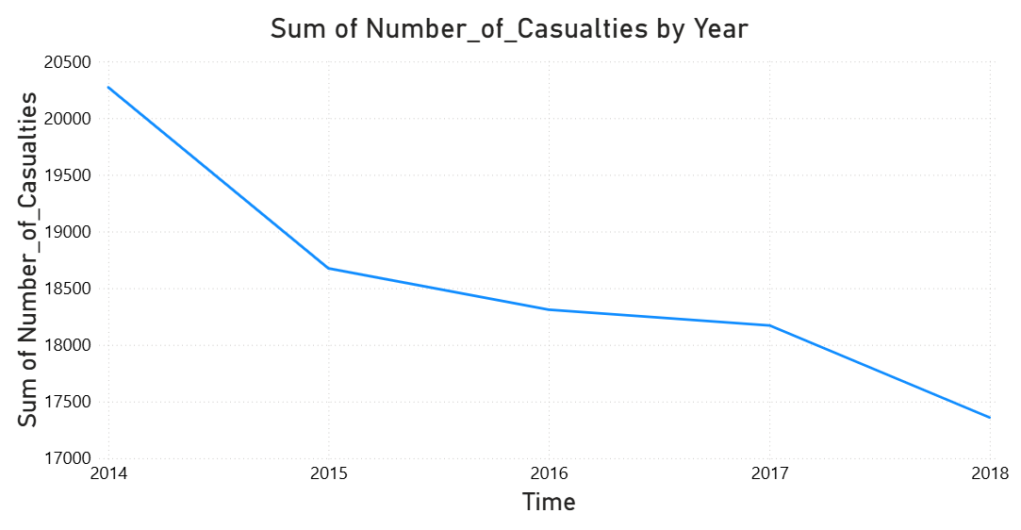
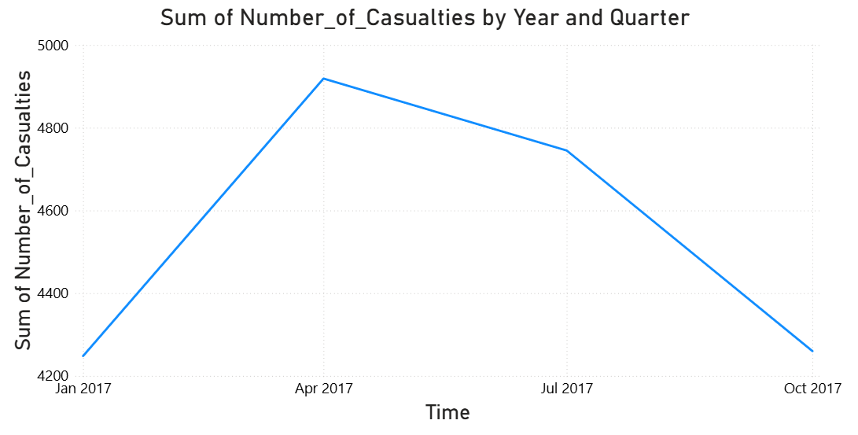
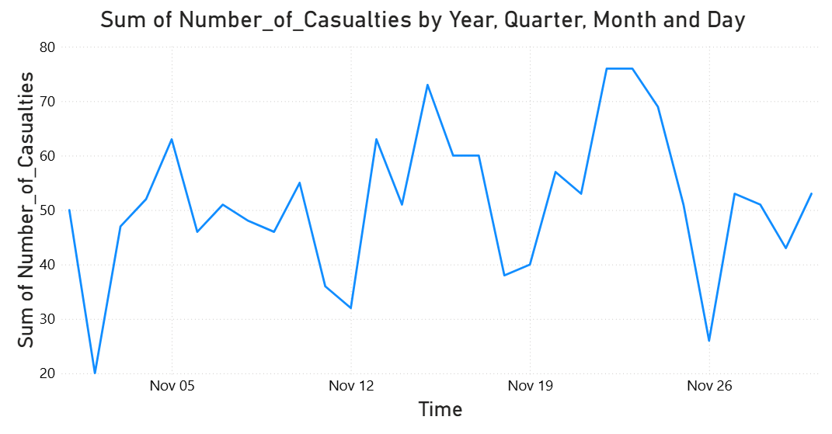

 | מה
  בחינה כמותית של מספר הנפגעים בתאונות אופניים לאורך ציר הזמן, החל מרמת השנה ועד רבעון, חודש ויום .(Drill-Down) מאפשר איתור שינויים והתפלגויות בתקופות שונות.
 | למה
  בחינה היררכית מאפשרת לנתח התפתחות לאורך זמן, לזהות עונתיות, עומסים יומיים, והשפעות סביבתיות (מזג אוויר, יום בשבוע). כך ניתן לראות מעבר ממבט על למבט מפורט.
שימוש בציר X כציר זמן (Year → Quarter → Month → Day) ציר Y מייצג את מספר הנפגעים. קו רציף מדגיש שינוי רציף בין נקודות זמן. Drill-Down מאפשר פירוק הדרגתי של הנתונים לרזולוציות קטנות. | איך

מן הוויזואליזציה עולה כי מספר הנפגעים בתאונות אופניים משתנה באופן ברור לאורך ציר הזמן, כאשר ברמת השנים נצפית ירידה הדרגתית ומתמשכת במספר הנפגעים. ברמת הרבעון והחודש ניכרת תבנית מחזורית: עלייה החל מהאביב, שיא בחודשי הקיץ, וירידה משמעותית בסתיו ובחורף. ברזולוציה יומית ניכרת תנודתיות בין הימים ללא דפוס יומי קבוע, המשקפת את השונות הטבעית בתדירות התאונות בתוך החודש.
אחוז הנפגעים בחומרת פגיעה מסוימת מתוך כלל הנפגעים, לפי סוג דרך וקטגוריית זמן
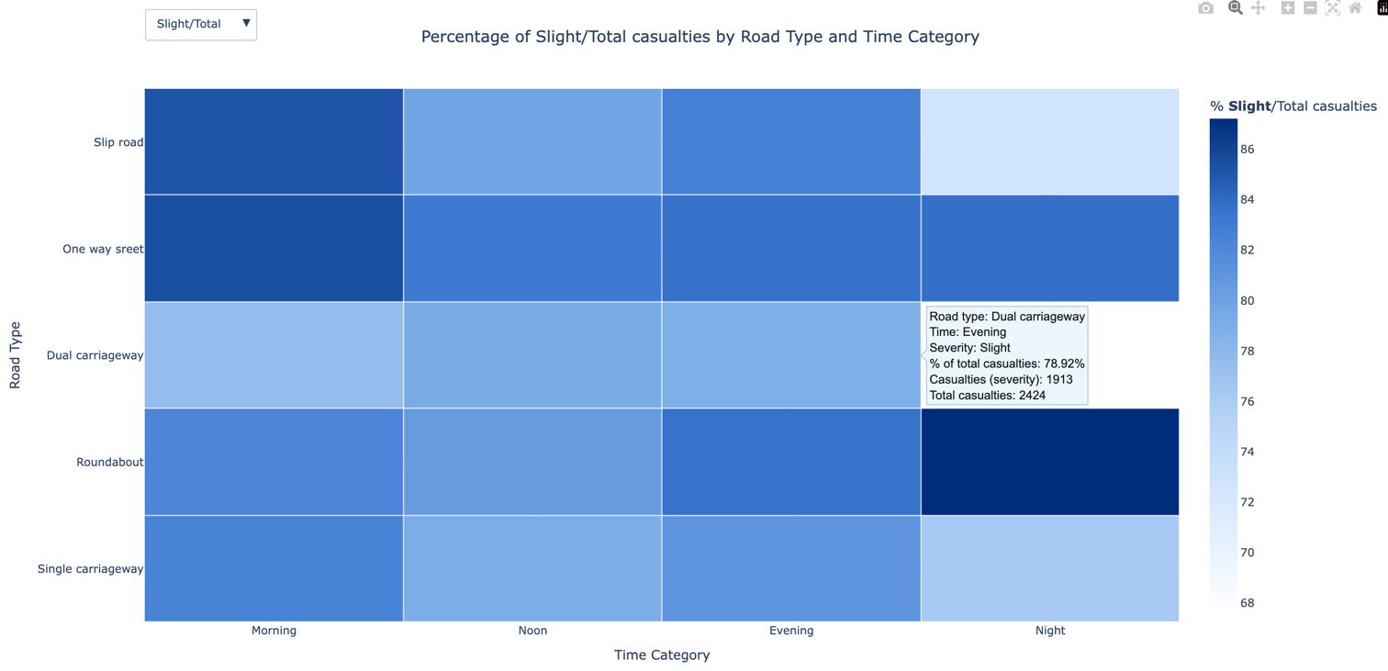
בחרנו לבחון כיצד שילוב של קטגוריית הזמן ביממה וסוג הדרך משפיע על חומרת הפגיעה בתאונות אופניים. לשם כך עשינו שימוש בגרף Heatmap אינטראקטיבי, שבו כל משבצת מייצגת את אחוז הנפגעים ברמת חומרה מסוימת מתוך כלל הנפגעים בשילוב מסוים של זמן ודרך. הוויזואליזציה מאפשרת מעבר דינמי בין רמות חומרת הפגיעה (קלה, חמורה וקטלנית) באמצעות תפריט בחירה ובכך תומכת בהשוואה נוחה ובהבנה מעמיקה של דפוסי הסיכון השונים.
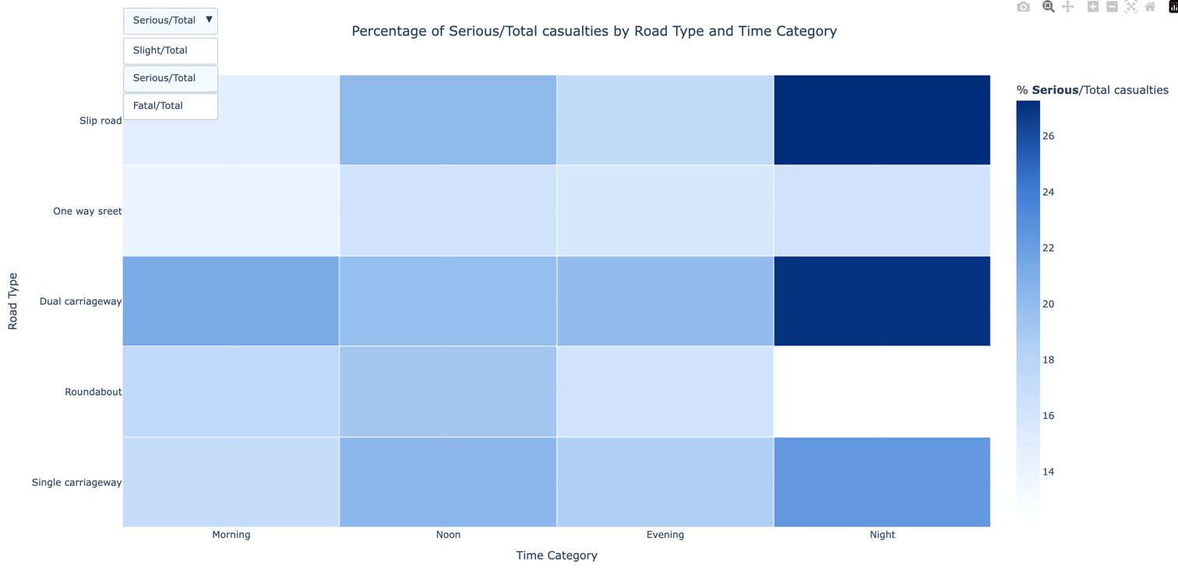

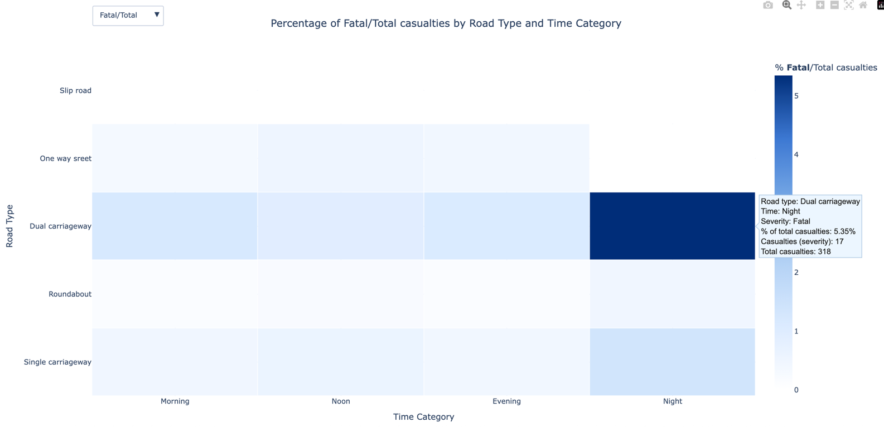
 | מה
  בחינה התפלגותית של אחוז הנפגעים ברמת חומרת פגיעה נתונה מתוך כלל הנפגעים, לפי שילוב של סוג דרך וקטגוריית זמן ביממה. הוויזואליזציה מוצגת בנפרד עבור פגיעות קלות, חמורות וקטלניות.
 | למה
  מטרת הוויזואליזציה היא לזהות האם קיימים דפוסים שונים של חומרת פגיעה כתלות בזמן התאונה ובסוג הדרך ולהבין באילו תנאים שיעור הפגיעות החמורות או הקטלניות גבוה יחסית. הצגה באחוזים מאפשרת השוואה הוגנת בין סוגי דרכים וקטגוריות זמן בעלי היקפי תאונות שונים.
בשלב הראשון חושב מספר הפצועים הכולל לכל שילוב של סוג דרך וקטגוריית זמן. לאחר מכן, עבור כל רמת חומרת פגיעה בנפרד, חושב אחוז הנפגעים מתוך כלל הנפגעים באותו תא. הנתונים הוצגו כגרף ,Heatmap כאשר ציר ה־X מייצג את קטגוריית הזמן וציר ה־Y את סוג הדרך ועוצמת הצבע מייצגת את אחוז הנפגעים. הגרף אינטראקטיבי וכולל תפריט בחירה המאפשר מעבר בין רמות חומרת הפגיעה, וכן הצגת ערכים מדויקים באמצעות מעבר עם העכבר מעל כל משבצת. | איך

מן הוויזואליזציה ניתן לראות כי התפלגות אחוז הפצועים לפי רמות חומרת הפגיעה משתנה בין שילובים שונים של קטגוריות הזמן ביממה וסוגי הדרכים. בפרט, בשעות הלילה ניכר כי שיעור הפצועים בפגיעות חמורות וקטלניות גבוה יחסית בהשוואה לשעות אחרות, כאשר חלק ניכר מפגיעות אלו מתרחש בכבישים דו־סטריים. בנוסף, בשעות הבוקר והערב ובסוגי דרכים נוספים מתקבלת התפלגות שונה, אשר נוטה יותר לפגיעות קלות. הצגה זו מדגישה את השונות בהתפלגות חומרת הפגיעה בהקשרים תחבורתיים וזמניים שונים, ומאפשרת השוואה ישירה בין השילובים השונים של זמן ודרך.

סיכום
בפרויקט זה בוצע ניתוח חזותי מקיף של נתוני תאונות אופניים בבריטניה בשנים 2014–2018, במטרה לזהות דפוסים, מגמות וגורמי סיכון המשפיעים על שכיחות וחומרת הפגיעות. באמצעות שילוב מקורות נתונים, עיבוד מקדים ויישום מגוון ויזואליזציות סטטיות ואינטראקטיביות, נבחן הקשר בין מאפייני זמן, תשתית, תנאי סביבה ומאפייני הרוכבים לבין תוצאות התאונה. הממצאים מצביעים על הבדלים מובהקים בדפוסי התאונות לפי שעות היממה, ימי חול לעומת סופי שבוע, קבוצות גיל ומגבלות מהירות וכן על עלייה בשיעור הפגיעות החמורות בתנאים תחבורתיים וזמניים מסוימים. הפרויקט מדגים את תרומתה של ויזואליזציה ככלי אנליטי מרכזי להבנת נתונים מורכבים ולהפקת תובנות תומכות קבלת החלטות בתחום הבטיחות בדרכים.

ביבליוגרפיה

Giovannini, E., Ventura, F., Poppa, P., Cecchetto, G., Cattaneo, C., & Gibelli, D. (2024).
Bicycle injuries: A systematic review for forensic evaluation. Forensic Science International, 357, 108211. https://doi.org/10.1016/j.forsciint.2024.108211
Piatkowski, D., & Bopp, M. (2016).
Increasing bicycling for transportation: A systematic review of the literature. Transport Reviews, 36(4), 472–497. https://doi.org/10.1080/01441647.2015.1135118

